Алина Крагель, 9 группа, 12 вариант

2. Реализованная схема:

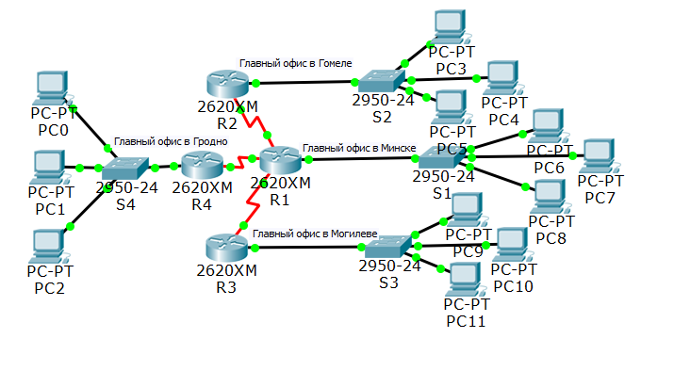  
3. Присваиваем имена всем маршрутизаторам аналогично:

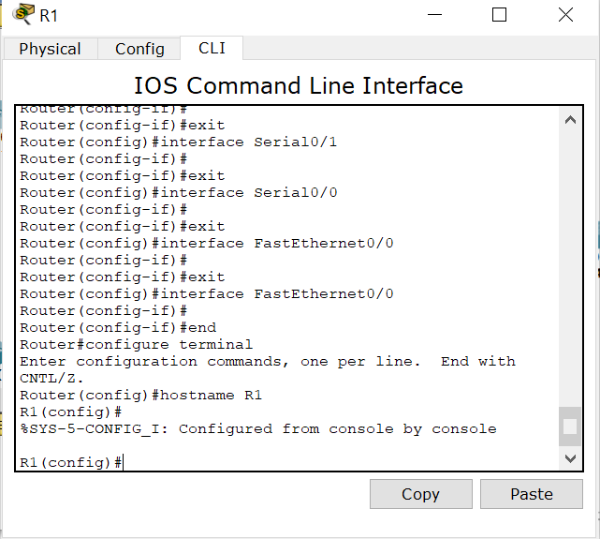

4. Таблица и присваиваемые IP-адреса:

IP-адрес 192.160.100.0/24

|  |  |  |  |  |  |
| --- | --- | --- | --- | --- | --- |
| **Треб. Число узлов** | **/ преф.** | **Число узлов** | **Адрес подсети** | **Диапазон адресов** | **Широковещатель-ная рассылка** |
| 115 Минск | /25 | 126 | 192.160.100.0 | 192.160.100.1 – 192.160.100.126 | 192.160.100.127 |
| 25 Гомель | /27 | 30 | 192.160.100.128 | 192.160.100.120 – 192.160.100.158 | 192.160.100.159 |
| 27 Могилев | /27 | 30 | 192.160.100.160 | 192.160.100.161 – 192.160.100.190 | 192.160.100.191 |
| 12 Гродно | /28 | 14 | 192.160.100.192 | 192.160.100.193 – 192.160.100.206 | 192.160.100.207 |
| 2 R1-R2 | /30 | 2 | 192.160.100.208 | 192.160.100.209 – 192.160.100.210 | 192.160.100.211 |
| 2 R1-R4 | /30 | 2 | 192.160.100.212 | 192.160.100.213 – 192.160.100.214 | 192.160.100.215 |
| 2 R1-R3 | /30 | 2 | 192.160.100.216 | 192.160.100.217 – 192.160.100.218 | 192.160.100.219 |

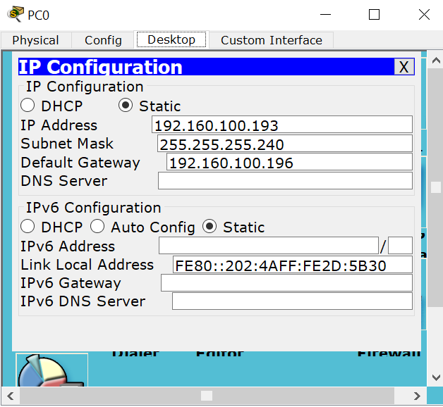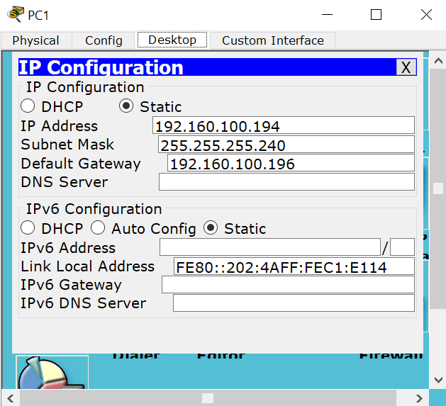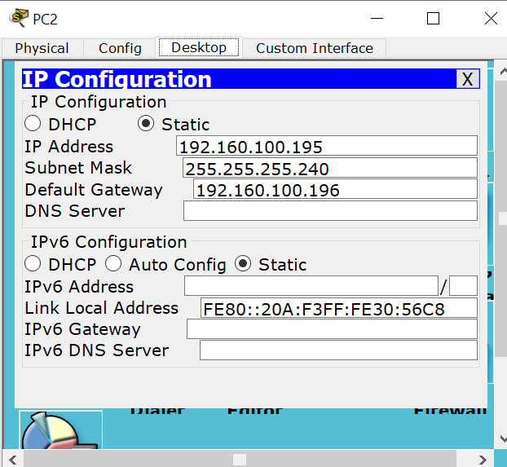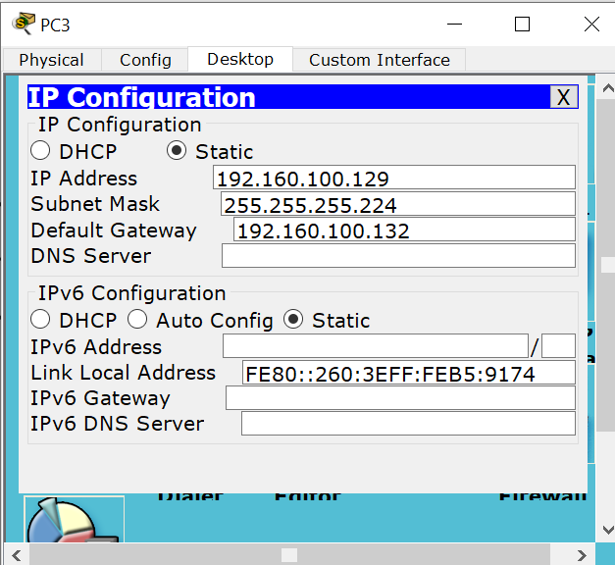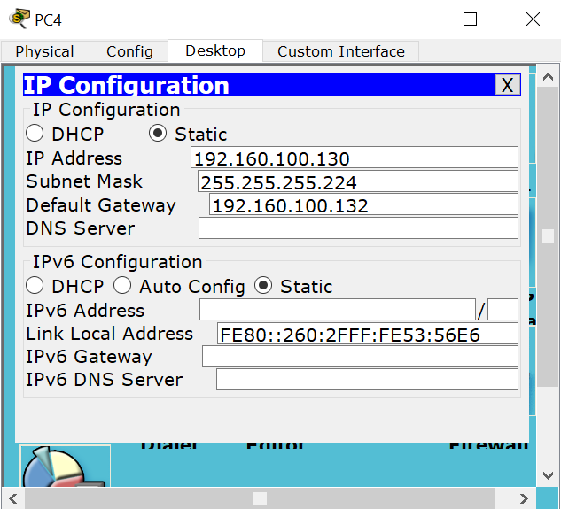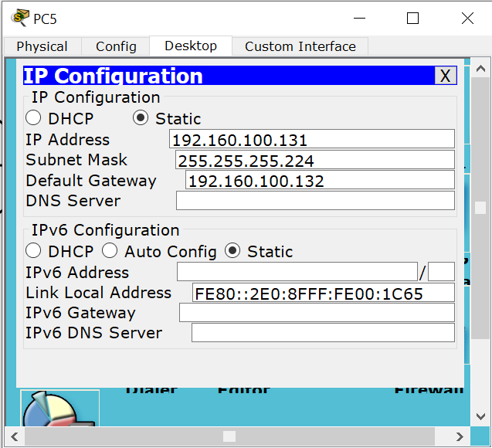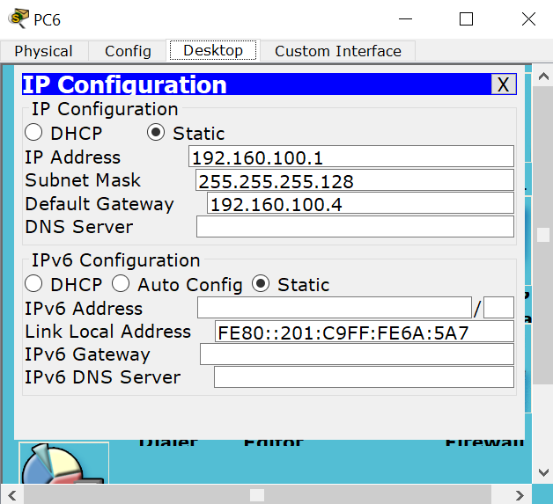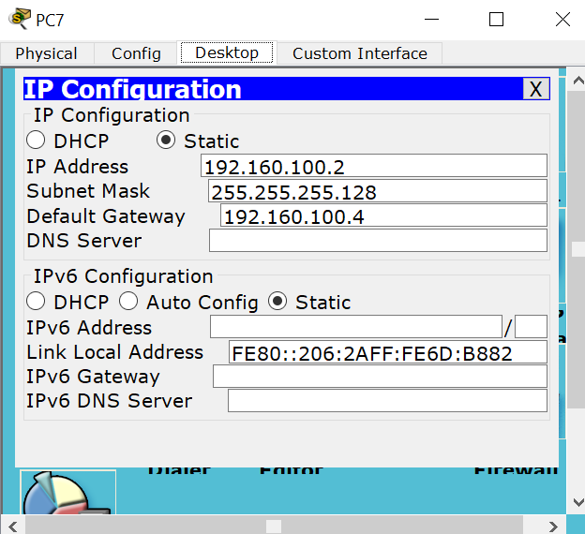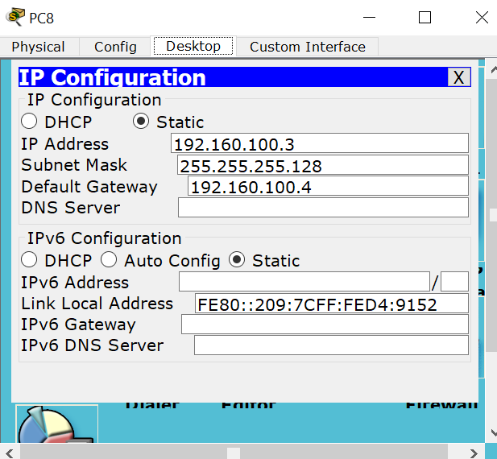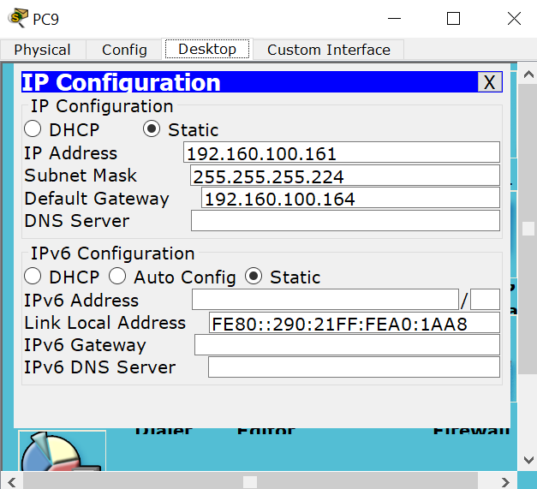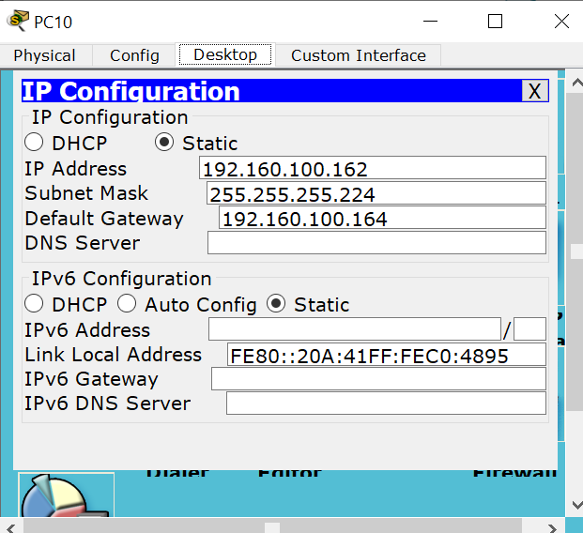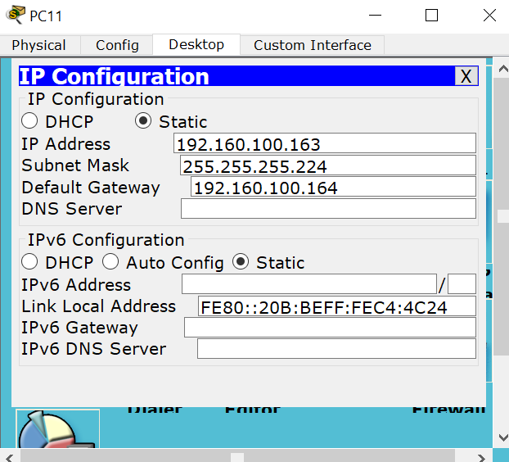  
5. Настройка статических маршрутов между узлами:

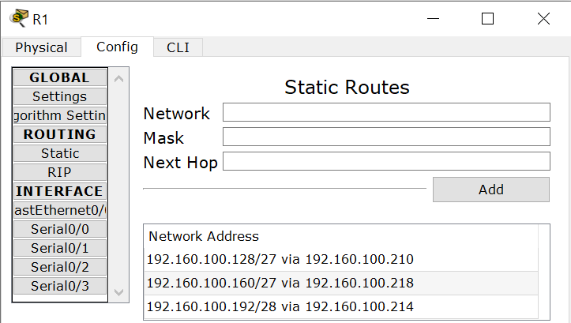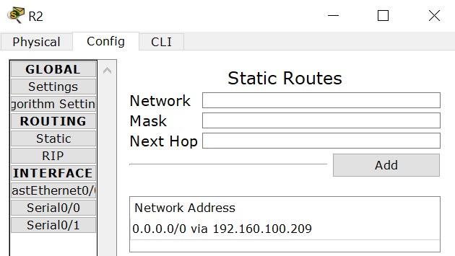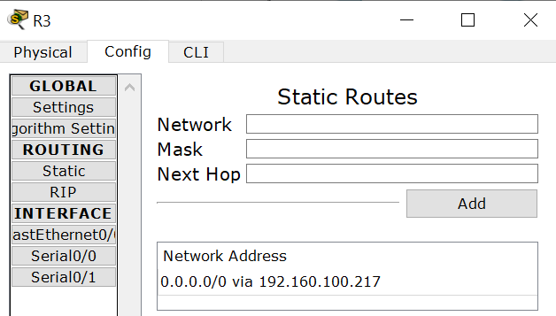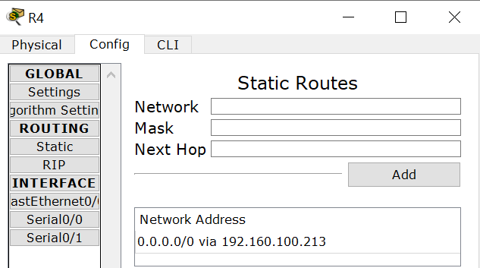  
6. Таблицы маршрутизации: 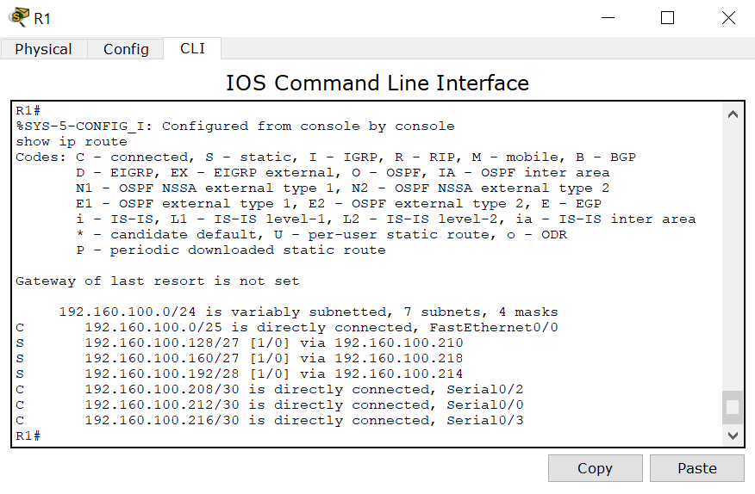

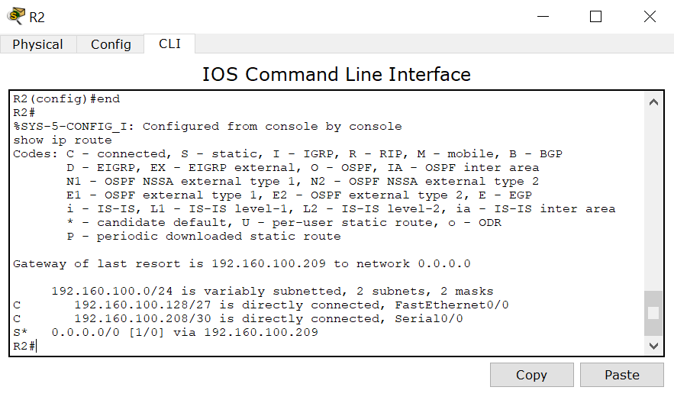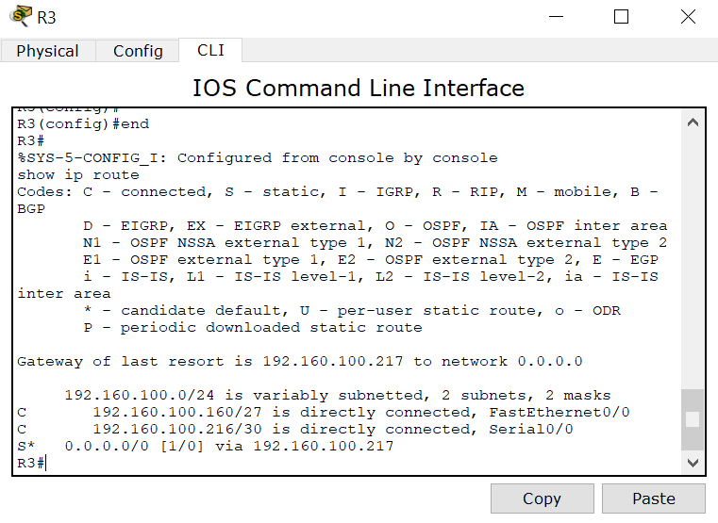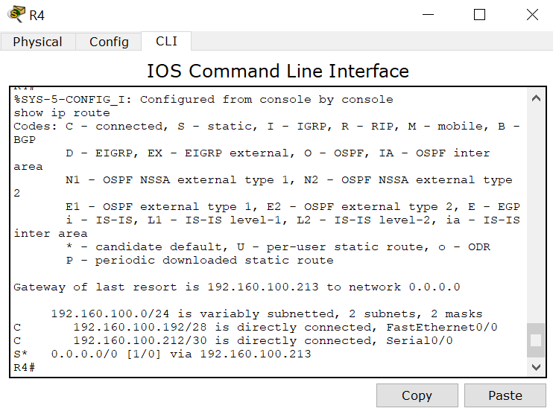  
7. Проверка взаимодостижимости узлов: